Deltoid - četverokut kojemu su dva para susjednih stranica jednakih duljina, a dijagonale su okomite
Može se podijeliti na dva nejednaka jednakokračna trokuta sa zajedničkom osnovicom.
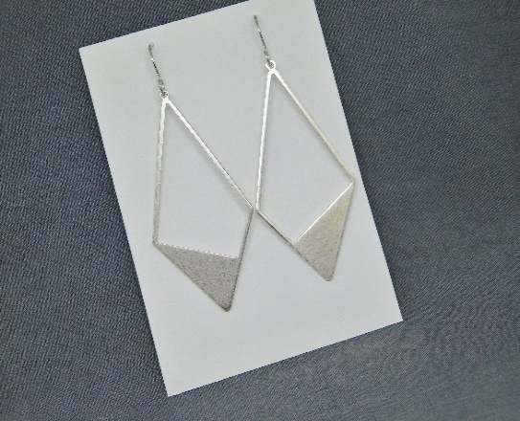

Naušnice Zidarska žlica

Koplje Zmaj

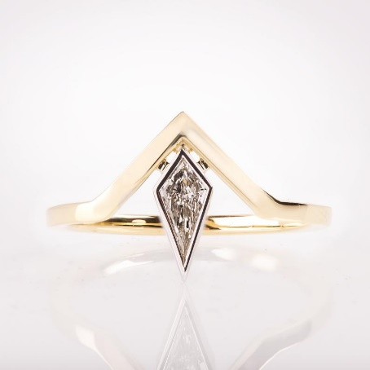
Prsten Privjesak za lančić

